Facebook 広報かけがわ 投稿記事案

【広報・シティプロモーション課】

「全国大会で準優勝 桑原さんが市長再訪問」

全国中学校軟式野球大会で準優勝した東海大学付属静岡翔洋高等学校中等部に通う市内在住の桑原拓海選手が9月20日、掛川市役所を訪れ久保田市長に結果を報告しました。
東海大会優勝の表敬訪問に続く再訪問。全国大会は8月18日から22日にかけて北海道で開催されました。桑原さんは1番打者として全試合に出場し、3割6分の打率でチームの準優勝に貢献しました。
桑原さんは「決勝では終始優位だったが、相手が一枚上手で惜しくも負けてしまった。悔しい気持ちもあるが、とてもいい試合だった」と振り返りました。
久保田市長は「活躍して再訪問に来てくれてうれしい。みんなに自慢できる大活躍だったと思う」とたたえました。

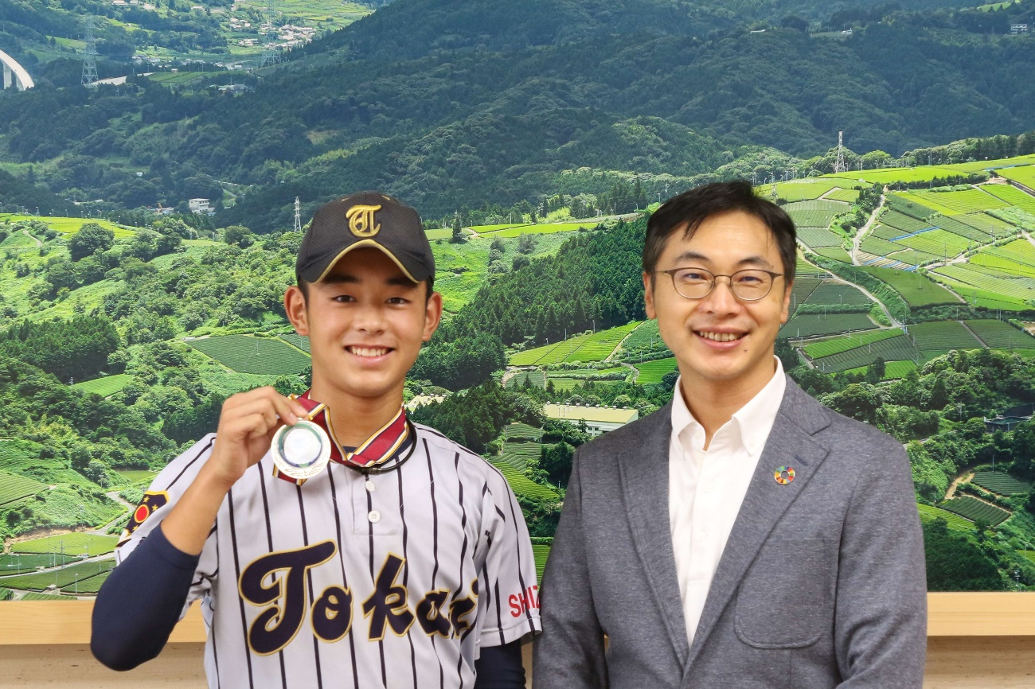
▲メダルを掲げる桑原さん（左）と久保田市長

